

Association **« SAINT PIERRE POUR TOUS »**

Siège social : Mairie de Saint Pierre du Vauvray

29, grande rue 27430 Saint Pierre du Vauvray

Courriel : [saintpierrepourtous@gmail.com](mailto:saintpierrepourtous@gmail.com)

Page Facebook : <https://www.facebook.com/saintpierrepourtous>

Site internet : <https://saintpierrepourtous.jimdofree.com/>

Mobile : 07 69 40 77 39

**PROCES VERBAL DE L’ASSEMBLEE GENERALE**

**AGO du 3 février 2024 Salle Pierre Mendès France à Saint Pierre du Vauvray**

Les membres de l’association se sont réunis à 19 heures

Nombre de membres présents : 70 ayant signé la feuille de présence

Nombre de membres représentés : 2 pouvoirs

Nombre de votes par correspondance : 0

Nombre d’invités : 1

ORDRE DU JOUR

. Accueil des participants avec signature de la [feuille de présence](SPPT%20AGO%203_02%20FEUILLE%20DE%20PRESENCE%206%20PAGES.pdf) et collecte des [pouvoirs](POUVOIRS%20QUENNEVILLE%202%20PAGES.pdf)

. Paiement des cotisations 2024

. Rapport moral du président

. Rapport financier de l’exercice clos et demande d’approbation

. Budget prévisionnel 2024 et demande d’approbation

. Rapport d’activité (rétrospective et perspective)

. 1ère résolution : modification de la composition du bureau

. 2ème résolution : changement de dénomination

. 3ème résolution : projets de sorties

. 4ème résolution : reprise des randos

. Intervention Éric LARDEUR Maire de St Etienne du Vauvray

. Questions diverses : info « le foot en fête »

COMPOSITION DU BUREAU

Président de séance : Saïf HATTA

Secrétaire de séance : Denis EDDE

Le président déclare ouverte la séance à 19 H 15

RAPPORT MORAL

Le rapport moral est présenté par le Président Saïf HATTA,



29, grande rue Saint Pierre du Vauvray

[saintpierrepourtous@gmail.com](mailto:saintpierrepourtous@gmail.com)

T. 07 69 40 77 39

**AGO du 3 février 2024 salle Pierre Mendès France à St Pierre du Vauvray**

**Rapport moral du président**

Bonsoir à tous, soyez les bienvenus. Le bureau et moi-même vous souhaitons une excellente année 2024

Je suis heureux ce soir de célébrer notre 6ème Assemblée Générale parmi vous, et j’en profite pour vous remercier de votre confiance

Permettez-moi de vous présenter « les laboureuses et les laboureurs » du bureau de notre association : Chantal, Josiane, Nadège, Alain, les 2 Denis, Jean Pierre, Salvador et votre serviteur. Sans oublier « le petit dernier » Jean Jacques qui va s’occuper de la communication

L’année 2023 a été bien « remplie » pas moins de 11 manifestations. Je laisse notre secrétaire les développer

Je remercie Éric LARDEUR maire de St Etienne pour sa présence à notre assemblée générale. Ainsi que les élus : Véronique ARMAND et François CLEMENT, et les employés municipaux, sans eux rien ne serait possible

Nous terminerons par un photorama préparé par Chantal avant l’apéritif dinatoire

Je souhaite la bienvenue aux nouveaux adhérents. Bonne soirée à tous

L’assemblée générale prend acte du rapport moral

RAPPORT FINANCIER

Le rapport financier est présenté par le président Saïf HATTA (voir ANNEXE 1)

Le rapport financier de l’exercice clos est approuvé par l’assemblée générale à l’unanimité

AFFECTATION DU RESULTAT

Le résultat positif est affecté dans le fonctionnement général de l’association

BUDGET PREVISIONNEL

Le budget prévisionnel pour l’année 2024 est présenté par le président Saïf HATTA,

(voir ANNEXE 1)

Le budget prévisionnel est approuvé par l’assemblée générale à l’unanimité

RAPPORT D’ACTIVITE

Le rapport d’activité est présenté par le secrétaire Denis EDDE, vous trouverez la rétrospective 2023 et les perspectives 2024



29, grande rue Saint Pierre du Vauvray

[saintpierrepourtous@gmail.com](mailto:saintpierrepourtous@gmail.com)

T. 07 69 40 77 39

**AGO du 3 février 2024/salle Pierre Mendès France à St Pierre du Vauvray**

**Rapport d’activité du secrétaire**

LES VALEURS DE L’ASSOCIATION

. Notre association se donne pour objet d’organiser des activités sociales et culturelles et encourager les adhérents de l'association à y participer.

RETROSPECTIVE DES ACTIVITES 2023

. L’assemblée générale ordinaire (AGO) du 4 février a été suivie par 64 personnes qui sont restées à l’apéritif dinatoire offert par SPPT

. Le 8 avril sur le terrain de St Etienne le challenge William Gossent, prévu à la mémoire de notre adhérent disparu, a tenu ses promesses. Ce tournoi de pétanque qui a rassemblé 56 participants a été parfaitement organisé par le club de Val de Reuil. Nous avons assuré buvette et restauration rapide avec nos amis de Labelle Sports. Éric LARDEUR le maire de St Etienne nous a fait le plaisir de remettre les lots aux vainqueurs

. La municipalité de St Pierre organisait une foire à tout dans le centre bourg le 20 mai, sur laquelle nous avons tenu un stand de restauration rapide avec Labelle Sports. Nous avons participé au marquage au sol et au placement des exposants

. Saint Pierre Pour Tous et Labelle Sports organisaient en commun un loto dans la salle communale d’Andé le 7 mai qui a rassemblé 160 participants. Expérience à renouveler

. La kermesse des écoles de St Etienne s’est tenue le 9 juin. Nous avons assuré la restauration rapide (saucisses, frites)

. Le 24 juin nous avons organisé avec les Séniors du Vauvray et Labelle sports la foire à tout à St Etienne. Une 1ère sur le terrain en face du château sous un soleil de plomb. Nous avons accueilli 85 exposants

. Le forum des associations du 10 septembre organisé par la mairie de St Pierre a rassemblé une douzaine d’associations. Nous tenions stand commun avec Labelle Sport Football

. Le stand de crêpes, café et vin chaud, tenu par les Séniors du Vauvray, était en place pour le marché de noël du 26 novembre à St Pierre. Une crêpe était offerte à chaque enfant des écoles de St Etienne et de St Pierre. Un café était offert à chaque exposant

. il y avait 87 convives à la soirée paella du 26 novembre avec animation musicale qui ont contribué à la réussite de cette manifestation dans la salle Claude Monet à St Etienne

. Une belle ambiance le 15 décembre pour le marché de noël à St Etienne. Les écoliers, les parents d’élèves et les enseignants ont contribué à la réussite de cette manifestation. C’était un plaisir de faire venir le père noël et la mère noël. Nous avons fourni des ingrédients et prêté les équipements nécessaires pour faire les crêpes et le café

. La sortie au cabaret VLV grand Rouen pour le spectacle Utopia du 16 décembre a été appréciée par les 52 participants. Une salle agréable, un bon repas et un spectacle attrayant

Je saisis l’occasion pour remercier tous les bénévoles au sein de l’association, sans oublier les extérieurs : la pétanque de Val de Reuil, Labelle Sports et Les Séniors du Vauvray

LES POINTS POSITIFS

. L’augmentation régulière du nombre d’adhérents : plus de 150 à ce jour

. La réactivité et l’efficacité de nos bénévoles.

LES POINTS DE VIGILANCE

. Obtenir un meilleur retour de nos adhérents

LES OBJECTIFS 2024

. Mieux informer nos adhérents et les impliquer dans le choix des manifestations

. Changer de dénomination

LES PERSPECTIVES 2024 (liste non exhaustive)

Nous avons déjà réalisé :

. La soirée orientale du 20 janvier avec 75 participants

. L’assemblée générale du 3 février rassemblant 72 personnes

. Bravo à nos bénévoles présents dans les commerces locaux pour assurer la collecte au profit des restos du cœur

Nous prévoyons :

. Le 25 mai nous participerons à la foire à tout de St Pierre

. La 3ème édition du concours de pétanque à St Etienne aura lieu le 8 juin

. La participation à la kermesse des écoles de St Etienne du 21 juin

. Une croisière en bateau mouche est prévue à Paris le 22 juin

. Le 7 juillet ce sera la 2ème édition de la foire à tout de St Etienne

. Le 27 octobre un repas dansant est prévu à St Etienne

Une sortie pêche est à l’étude

Dates à retenir en 2025 : 1er février une soirée à thème. 1er mars AGO

L’assemblée générale prend acte du rapport d’activité

RESOLUTIONS A L’ORDRE DU JOUR

**. 1ère résolution : modification de la composition du bureau**

Afin d’être plus opérationnel nous accueillons au sein du bureau Jean Jacques CHASTAGNER qui sera chargé notamment de la communication en général avec les médias et de l’organisation des manifestations. Cela implique de modifier les statuts

Composition du nouveau bureau

Président Saïf Hatta

[saif.hatta@orange.fr](mailto:saif.hatta@orange.fr)

Vice-présidente Nadège Lethiais

Trésorier Salvador Da Silva

[salvadorda-silva@orange.fr](mailto:salvadorda-silva@orange.fr)

Trésorière adjointe Chantal Querniard

Secrétaire Denis Edde

[denis.edde@wanadoo.fr](mailto:denis.edde@wanadoo.fr)

Secrétaire adjointe Josiane Loeb

Membres actifs : Alain Loeb, Jean Pierre Aufray, Denis Auffrère

Jean Jacques Chastagner

L’assemblée générale approuve cette résolution qui est adoptée à l’unanimité

**. 2ème résolution : changement de dénomination**

Afin de tenir compte de notre champ d’actions qui nous amène à organiser des manifestations sur les communes de St Pierre et de St Etienne, nous prévoyons de changer la dénomination de l’association, à savoir **« LE VAUVRAY POUR TOUS »** nous modifierons les statuts et le logo en conséquence

L’assemblée générale approuve cette résolution qui est adoptée à l’unanimité

**. 3ème résolution : projets de sorties**

Une fiche a été remise quasiment à chaque personne présente (voir ANNEXE 2) permettant de définir son choix et de faire des propositions. En utilisant le support en ANNEXE 2 vous pouvez encore vous exprimer

Nous apprécions votre réactivité car nous avons obtenu 37 réponses en séance (voir ANNEXE 3) et 5 réponses par courriel

**. 4ème résolution : reprise des randos**

Nous recherchons un bénévole prêt à s’occuper de l’animation des randonnées. Si vous êtes intéressé prenez contact avec le bureau

Aucune réponse en séance

**. Intervention de notre invité Éric LARDEUR maire de St Etienne :**

. Qui « voit d’un bon œil » le changement de dénomination de l’association. Le nouveau logo sera conçu ensemble

. Qui nous encourage à organiser des activités sur sa commune ex : concours de pétanque, foire à tout, repas dansant

. Qui propose la salle communale pour un loto

. Qui accorde une subvention permettant d’installer un bloc wc provisoire pour la foire à tout

. Qui projette l’installation d’un wc sur le terrain de pétanque

**. Le foot en fête**

Nos amis de Labelle Sports organisent un repas dansant « LE FOOT EN FETE » dans cette salle le samedi 16 mars 2024 qui sera ouvert à tous à partir de 19 heures. Venez nombreux

**. Renouvellement cotisation 2024**

Il n’est pas trop tard, si vous souhaitez continuer avec nous vous transmettez le bulletin en ANNEXE 4 accompagné de votre règlement à la mairie de St Pierre du Vauvray. Cette année sera riche en manifestations

Aucune autre question n’étant à l’ordre du jour et personne ne demandant la parole la séance est levée à 20 heures 30

Il a été dressé le présent procès-verbal signé par

Le président Saïf HATTA Le secrétaire Denis EDDE

ANNEXE 1

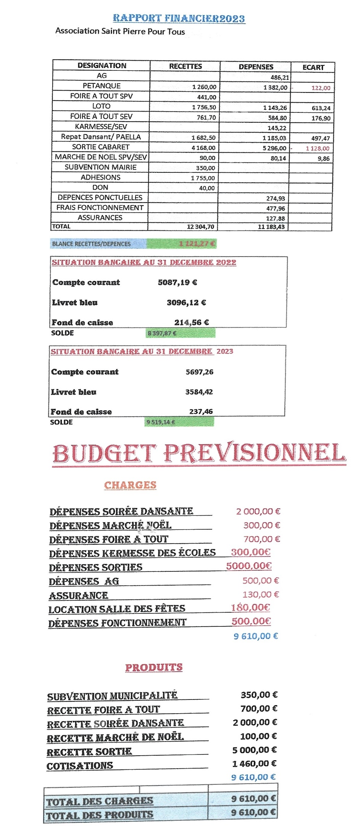

ANNEXE 2

PROJETS DE SORTIES 2024 et 2025

**Sortie décidée**

Une croisière en bateau mouche à Paris. Nous proposons cette sortie le 22 juin 2024 au prix de 60 € pour les adhérents et 90 € pour les extérieurs, trajet en car compris, déjeuner sur le bateau et quartier libre à la tour Eiffel

**Je coche la case de mon choix sur une journée**

 Une croisière sur la seine avec petit déjeuner et déjeuner compris

 La place du tertre à Montmartre

 Le musée Louvres-Lens

 Le musée de la mine à Lewarde

 Les hortillonnages à Amiens

 Une sortie cabaret le midi en covoiturage « les enfants terribles à Elbeuf »

 Une sortie cabaret le midi en covoiturage « le Vitotel à Vitot »

 Une sortie cabaret le midi en car « le star Paradise à Gisors »

**Mes suggestions**

 …………………………………………………………………………………

 ……………………………………………………………………………………

 Je suis favorable pour une sortie sur 2 jours

**A compléter et remettre au bureau**

ANNEXE 3

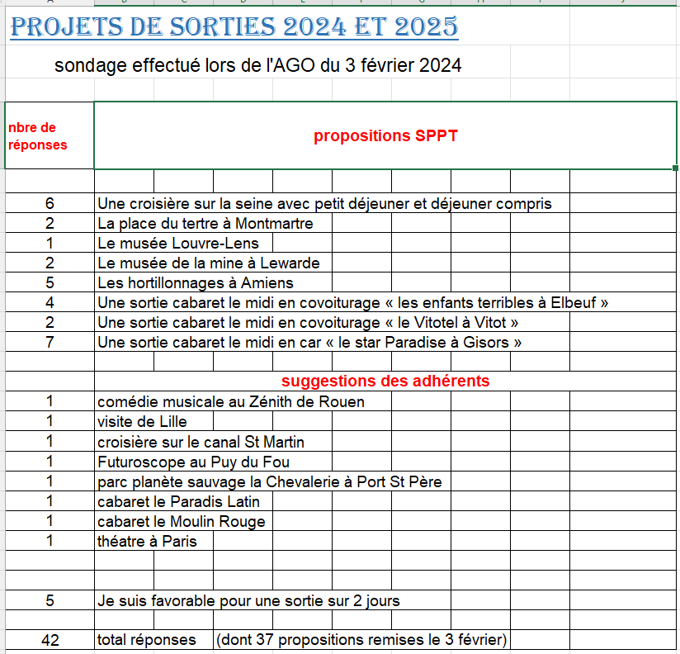

ANNEXE 4

**RENOUVELLEMENT DE COTISATION ANNÉE 2024**

Nom …………………………...........................Prénom………….............................................

Nombre de personnes...................................................................................................................

Adresse postale complète ……………………….........................................................................

Mail………………………….............................Téléphone.........................................................

**Montant de la cotisation 12 € par personne. Je règle par chèque de…….... €.**

*A transmettre avec votre règlement 29, grande rue 27430 mairie de Saint Pierre du Vauvray*